**Отчет по результатам рабочей поездки в**

**с. Ильятино Бологовского района Тверской области**

**Цель:**

Обследование систем водоснабжения, водоотведения и ОСК с. Ильятино Бологовского района с целью определения технического состояния объектов водоснабжения и водоотведения и предложений по их эксплуатации и модернизации.

Рабочая поездка состоялась 07.09.2021 г

**Общая информация:**

Село Ильятино входит в состав Выползовского сельского поселения Бологовского района Тверской области. Находиться на границе с Новгородской областью. На 2021 г. численность села составляет 475 человек. Организация, эксплуатирующая сети и объекты водоснабжения и водоотведения с. Ильятино – ООО «ЖКХ». Деятельность организации осуществляется на основании договора аренды. Тарифы на водоснабжение и водоотведение для населения и юр.лиц не установлены, плата за услуги не взимается.

**Система водоснабжения:**

Водоснабжение населения с. Ильятино осуществляется из подземных водозаборных скважин. Водозаборные скважины расположены по всей территории села в количестве 4 шт., в постоянной работе находиться скважина №2 по ул. Зеленая, остальные арт. скважины выведены в резерв. Качество артезианской воды по информации от ООО «ЖКХ» соответствует СанПиН 1.2.3685-21 «Гигиенические нормативы и требования к обеспечению безопасности и (или) безвредности для человека факторов среды обитания», установка станций водоподготовки не требуется. Артезианская скважина №2 оборудована погружным насосом ЭЦВ 8-25-100, манометром, обратным клапаном, частотным преобразователем. Расходомер - отсутствует.

Снабжение абонентов в с. Ильятино питьевой водой осуществляется через централизованную систему водопровода. Общая протяженность водопроводных сетей - 4,963 км., уровень физического износа сетей составляет 87% .

**Система водоотведения:**

Система водоотведение с. Ильятино состоит из самотечной системы канализации, общей протяжённостью 2,887 км, с максимальными диаметрами магистральных трубопроводов d 250 в асбестовым и чугунном исполнении, накопительных подземных резервуаров в количестве 5 шт., объемом: 1 шт.- 60 м3, 4 шт. – 20 м3., разграбленной КНС и неработающих полей фильтрации. Транспортировка сточных вод в селе изначально была подразделена на локальные участки, из которых можно выделить:

1. участок самотечной сети d 200 мм, в которую поступали стоки от многоквартирных 3-х этажных жилых домов в количестве 5 шт, детского сада, ДК. Стоки собирались и транспортировались по коллектору на КНС «Ильятино», затем по напорному коллектору d 200 мм протяженностью 620 м на поля фильтрации;
2. 4 участка изолированных самотечных сетей d 250 мм со сборными ёмкостями в количестве 4 шт, объёмом 20 м3 каждая. При заполнении емкостей эксплуатирующая организация заказным спецавтотранспортом производила откачки стоков с последующим их вывозом на ОСК (поля фильтрации).

На момент осмотра КНС Ильятино и поля фильтрации не работают, износ объектов водоотведения и канализационных сетей составляет 100%. В машинном зале КНС отсутствуют насосные агрегаты, полностью демонтирована электрическая часть. Трубная обвязка, задвижки, обратные клапана сильно коррозированы. Приемное отделение заполнено водой. Также отсутствует напорный коллектор d 200 мм., транспортирующий стоки от КНС на поля фильтрации. Поля фильтрации стоков находятся в нерабочем состоянии, отсутствуют сборные и распределительные лотки, поля заросли высокоствольными деревьями.

Фото 1. КНС

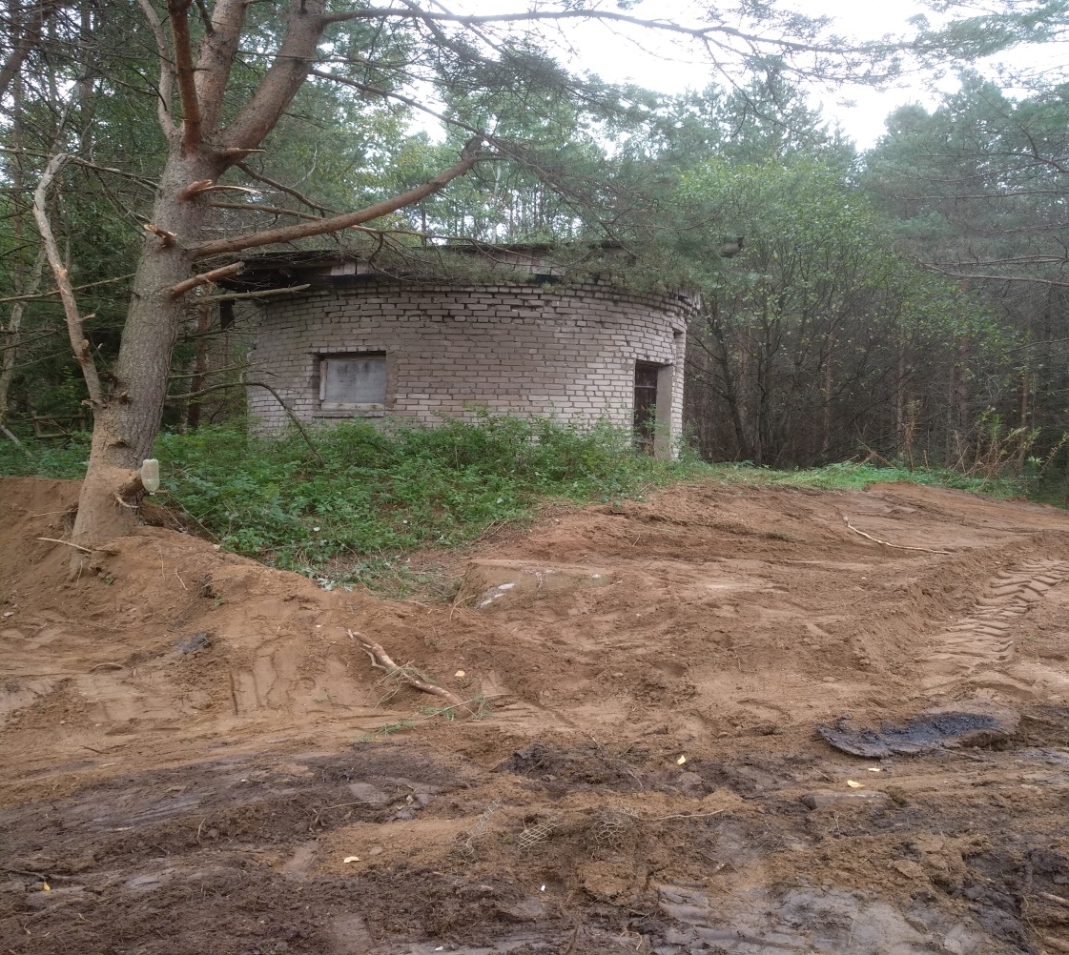

Фото 2,3 Поля фильтрации

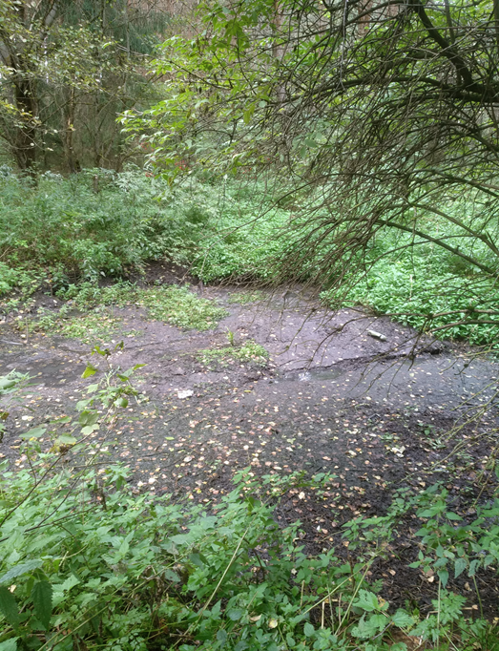 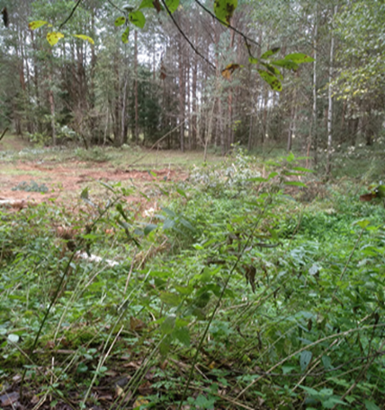

На сегодняшний момент стоки по самотечной сети d 200 мм поступают в подземную емкость 60 м3 (установлена 2 недели назад), расположенную у неработающей КНС, с дальнейшей откачкой стоков из емкости заказным спецавтотранспортом и вывозом стоков на поля фильтрации. 4 участка изолированной сети d 250 мм функционируют в проектном режиме.

Результаты визуального обследования КНС и полей фильтрации показывают, что объекты водоотведения находятся в неудовлетворительном состоянии и не выполняют функции по перекачке и очистки сточных вод. Также использование существующих полей фильтрации села в проектном режиме влечет за собой нарушения современного природоохранного законодательства, т.к. поля фильтрации не имеют точку сброса стоков в водный объект и соответственно сброс сточных вод на поля квалифицируется как сброс на рельеф местности, что запрещено современным природоохранным законодательством.

Рекомендации:

Организацию нормативной очистки сточных вод с. Ильятино можно осуществить по 2-м вариантам.

1. Проектирование и строительство новых локальных очистных сооружений (ЛОС) производительностью 25 м3/сутки и коллектора протяженностью 700 м от ЛОС до р.Березайка. Установка ЛОС рекомендована у КНС с подключением ЛОС к существующей функционирующей канализационной сети д 200 и использованием подземной емкости 60 м3 в качестве резервуара-усреднителя. Транспортировка сточной воды из накопительных емкостей (20 м3 в кол-ве 4 шт.) от изолированных участков сети села осуществлять спецавтотранспортом со сливом стоков в резервуар-усреднитель.

Ориентировочная стоимость проектирования и строительства ЛОС и коллектора – не менее 10 млн.рублей, приобретение спецавтотранспорта для откачки и перевозки сточных вод (илосос моделей КО-507К (Арзамаскомммаш), ТКМ-626 (Тверькоммаш) емкостью 5 м3) – не менее 6,0 млн., прокладка резервного кабеля электроснабжения для ЛОС 300 м. 150 тыс.руб.

Дополнительно, после введения в эксплуатацию ЛОС потребуются затраты на эксплуатацию ЛОС (ФОТ, электроэнергия, ремонты оборудования), оформление разрешительной документации на пользование водным объектом и сброс очищенных сточных вод, платежи за негативное воздействие на природный объект.

Итого ориентировочная стоимость мероприятия: **17,0 млн. рублей** с последующими затратами на текущую и природоохранную деятельность. Так же требуется решение вопроса с охраной этого объекта, чтобы не разграбили как КНС.

1. Приобретение спецавтотранспорта для откачки и перевозки сточных вод (илосос КО-507АМ (Арзамаскоммаш) или ТКМ-627 (Тверькоммаш) емкостью 10 м3-14м3) на очистные ЗАТО «Озерное», а также заключение договора на прием сточных вод на ОСК ЗАТО «Озерное».

Итого ориентировочная стоимость мероприятия: **7,5 млн. рублей**  с последующими затратами по заключенному договору с ЗАТО «Озерный» по действующим тарифам контрагента.

**На наш взгляд второй вариант - это наиболее экономически целесообразный вариант.**

Генеральный директор А.Н. Радченко

Зам.главного инженера по

экологическим и технологическим вопросам О.Б. Иванова